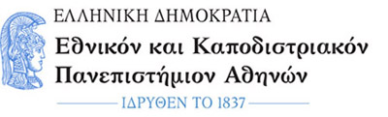

ΘΕΟΛΟΓΙΚΗ ΣΧΟΛΗ

ΤΜΗΜΑ ΘΕΟΛΟΓΙΑΣ

ΙΣΤΟΡΙΚΟΣ ΤΟΜΕΑΣ

ΠΑΝΕΠΙΣΤΗΜΙΟΥΠΟΛΗ - ΑΝΩ ΙΛΙΣΙΑ 157 82

ΚΑΘΗΓΗΤΡΙΑ

ΙΩΑΝΝΑ ΣΤΟΥΦΗ - ΠΟΥΛΗΜΕΝΟΥ

ΤΗΛ: 210 7275758

E-MAIL: istoufh@theol.uoa.gr

**ΑΝΑΚΟΙΝΩΣΗ**

Ανακοινώνεται ότι η καθηγήτρια Ιωάννα Στουφή-Πουλημένου θα δέχεται τους φοιτητές κάθε **Δευτέρα 12-1 μ.μ.** στο γραφείο της.

Ιωάννα Στουφή-Πουλημένου

Καθηγήτρια